**Исследовательская деятельность учащихся на уроках физики и вне.**

## (Из опыта работы учителя физики ГБОУ«Дьяковская гимназия имени И. М. Стрельченко» Иоцук М. В.

**(**Выступление на семинаре РМО учителей физики)

В систему образования интенсивно внедряются методики, технологии, приёмы, направленные на формирования умений и качеств личности, в условиях быстро меняющегося мира. Основой для их создания могут служить умения сформированные в процессе исследовательской деятельности учащихся. Они необходимы любому человеку, не только при освоении учебных дисциплин естественного цыкла, не только исследователю, но и предпринимателю, высококвалифицированному рабочему и т. д.

Исследовательская деятельность обучающихся – деятельность учащихся, связанная с решением творческой, исследовательской задачи с заранее неизвестным решением. Эта деятельность предполагает наличие основных этапов, характерных для исследования в научной сфере: постановку проблемы, изучение теории, посвященной данной проблематике, подбор методик исследования и практическое овладение ими, сбор собственного материала, его анализ и обобщение, научный комментарий, собственные выводы.

Главным смыслом исследования в сфере образования есть то, что оно является учебным. Если в науке главной целью является производство новых знаний, то в образовании цели исследовательской деятельности:

* приобретение учащимися функционального навыка исследования как универсального способа освоения действительности,
* развитие способности к исследовательскому типу мышления,
* активизация личностной позиции учащегося в образовательном процессе на основе приобретения субъективно новых знаний (т. е. самостоятельно получаемых знаний, являющихся новыми и личностно значимыми для конкретного учащегося).

В курсе физики подготовка учащихся к исследовательской деятельности, формированию у них специальных умений и навыков начинается с самостоятельного планирования и проведения экспериментов, лабораторных работ, изучения явлений. В основу этой подготовки положена идея организации самостоятельной исследовательской деятельности учеников на начальных этапах экспериментирования, т. е. при постановке цели и планировании практических исследований. Например, при организации лабораторной работы «Определение плотности твёрдого тела» я строю этот урок на инициативе учащихся. Я называю только тему лабораторной работы, а цель, оборудование, план достижения цели учащиеся определяют сами, многие развивают цель более ёмкую, нежели найти плотность твердого тела, например, определить вещество, из которого состоит это тело. Для домашней работы даю задание: определить плотность жидкости (например, соляного раствора). Урок по этой теме несколько лет назад я давала для учителей физики района. В результате таких уроков ребята учатся определять цель, выделять объект исследования, выявлять условия осуществления исследования, выдвигать предположения, планировать ход экспериментального исследования, фиксировать результаты работы, обобщать и анализировать полученные данные. Причём, каждый ученик достигает тех результатов, которые определяются его индивидуальными способностями.

Исследовательский характер носят много лабораторных работ курса физики, например, «Выяснение условий плавания тела в жидкости», «Выяснение условия равновесия рычага» в 7 классе.. Сила упругости не менее интересна для исследования в 7 классе.

«Сборка электромагнита и испытание его действия», «Изображения, полученные с помощью линзы», зависимость скорости испарения жидкости от... интересуют учащихся 8 класса на уроках, но есть исследования, которые они проводят вне уроков или дома. Например, броуновское движение изучал Корнев Вячеслав во внеурочное время, а зависимость температуры остывающей воды от времени все учащиеся исследовали в домашних условиях.

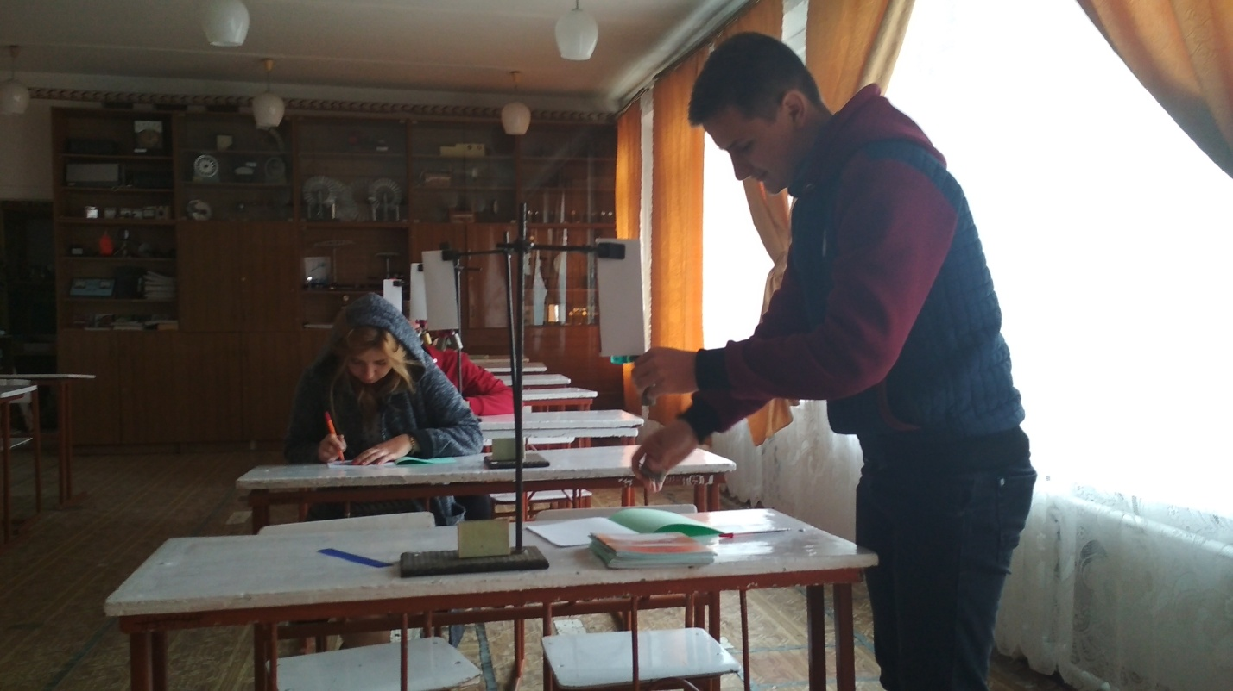

Есть у восьмиклассников и основательные исследования, например, предметный проект «Исследование параллельного и последовательного соединений проводников», который требует основательных знаний и времени.

«Исследование равноускоренного движения без начальной скорости», «Исследование зависимости периода и частоты свободных колебаний нитяного маятника от его длины» 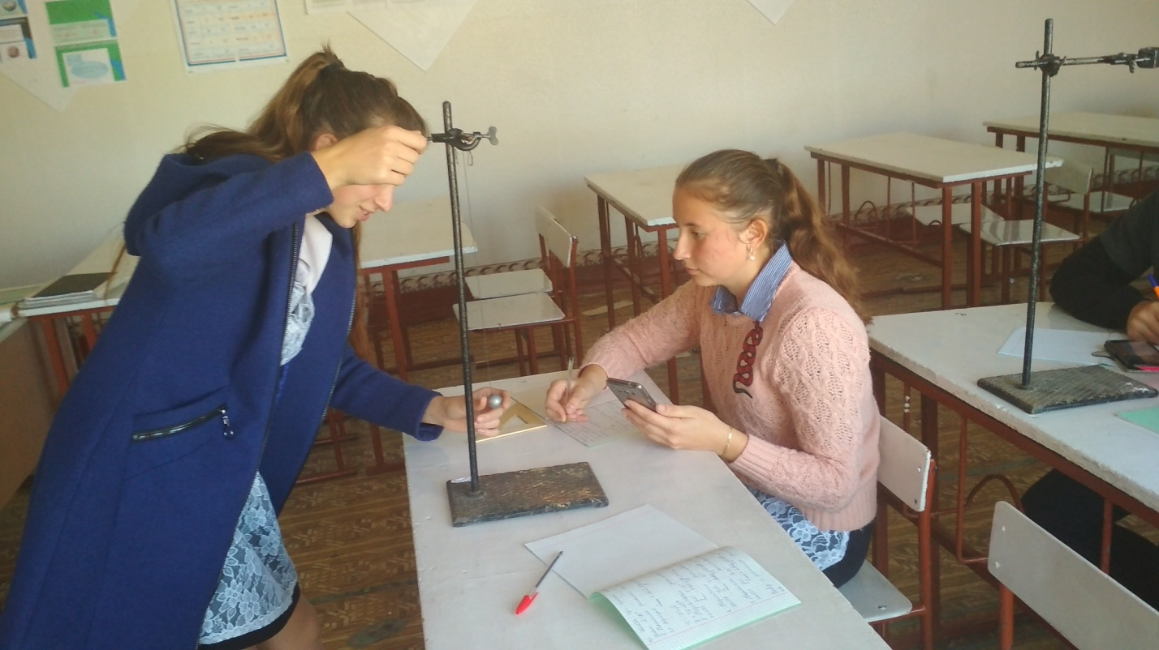

«Изучение треков заряженных частиц по готовым фотографиям» выполняли ученики 9 класса, а явление электромагнитной индукции дало широкое поле исследовательской деятельности для всего класса.

Экспериментальные исследования упругой деформации резины проводила Оля Полякова из 10 класса.

«Исследование зависимости коэффициента поверхностного натяжения жидкости от температуры и граничащих сред», «Изучение явления электромагнитной индукции», « Наблюдение за действиями магнитного поля на ток» требуют исследовательских навыков в 11 классе.

Элементы технологии исследования присутствуют и на уроках изучения нового материала. Например, изучая силу трения в 7 кл и в 9 кл , учащиеся исследуют причины её возникновения, их влияние на степень проявления силы, исследуют способы увеличения и уменьшения силы трения, думают над тем что было бы, если б не было силы трени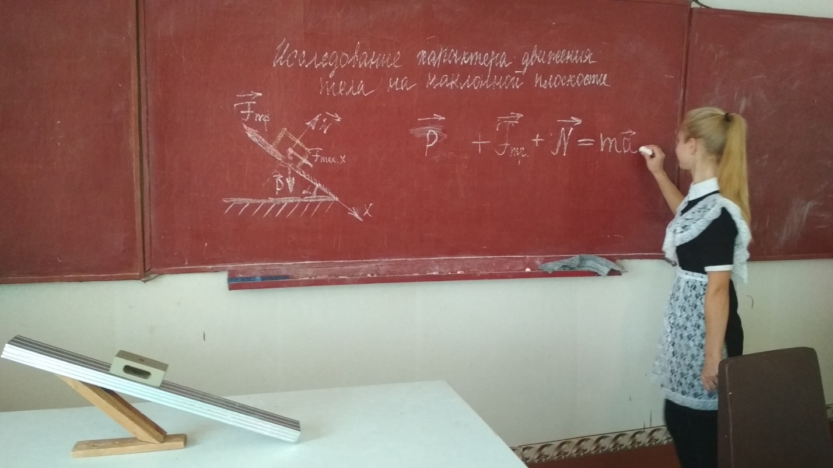я.

В 8 классе при изучении темы «Расчет сопротивления проводника. Удельное сопротивление.» я применяю полностью исследовательскую технологию: от постановки проблемы до вывода. В теме «Колебательные движения» на первом уроке главы «Механические колебания и волны. Звук» учащиеся 9 класса исследуют условия возникновения механических колебаний и находят их пять, хотя в учебнике рассматриваются только два. В данном случае важно то, что знания, полученные таким образом, откладываются надолго, исследователи горды своими успехами, а значит, будет потребность в открытии нового.

Исследования могут носить и иной характер. Так, например исследование в виде проекта . смотр приложение 1.

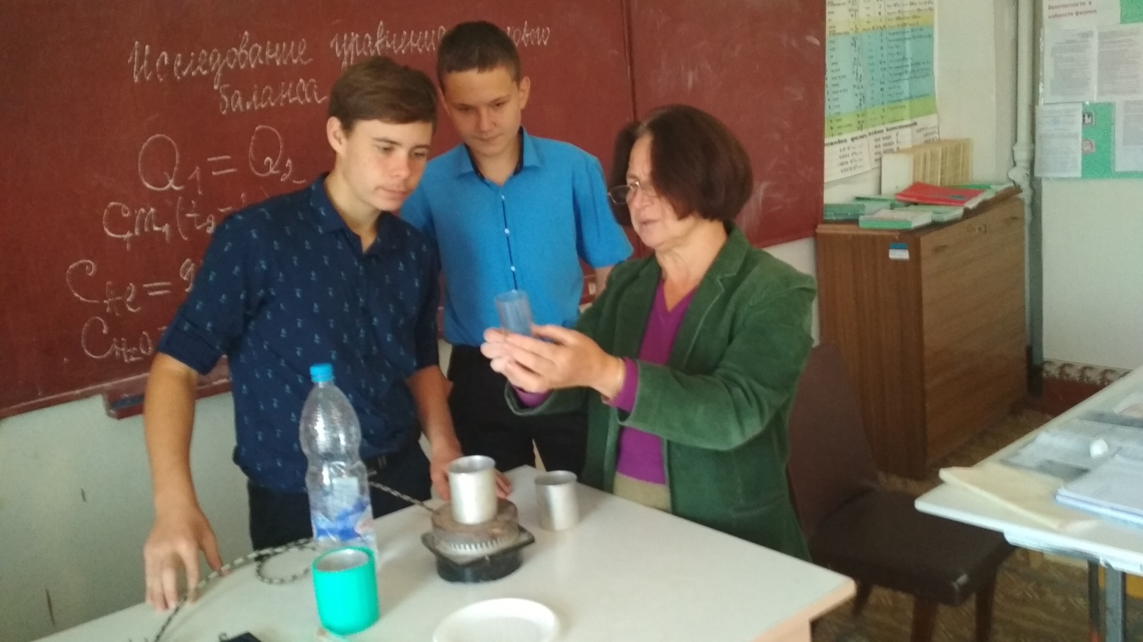

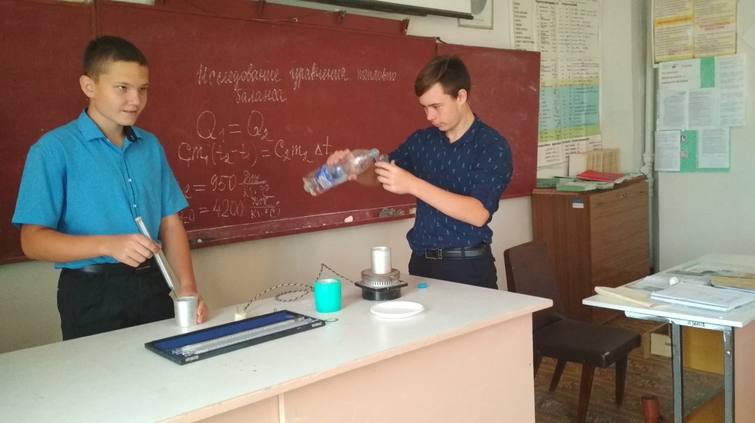

Исследовательский характер носят некоторые задачи, например, такая: «Как нужно потянуть за конец нити, намотанной на катушку, чтобы катушка: а) удалялась от экспериментатора, б) приближалась к нему?» Ответ обосновать рассмотрением сил и подтвердить опытом. Чтобы решить эту задачу необходимо провести и теоретические исследования и опытные. Это задача для десятиклассников по теме «Законы Ньютона». Или такие : каково действие постоянного тока на ткани организма?, почему растет артериальное давление в процессе задержки дыхания или при изменении положения тела ?, какую максимальную мощность может развить мой друг Алешка при прыжке с места в высоту?

При выборе содержания исследовательской деятельности необходимо учитывать возрастные особенности учащихся, технические возможности физического кабинета, материальные возможности учащихся. Так, третью задачу из выше указанных можно решить без особых условий, а две другие требуют компьютерных исследований. Поэтому исследовательские задачи не должны требовать дорогостоящего или сложного оборудования, желательно, чтобы оно входило в обычные школьные кабинеты или могло быть быстро изготовлено из подручных средств.

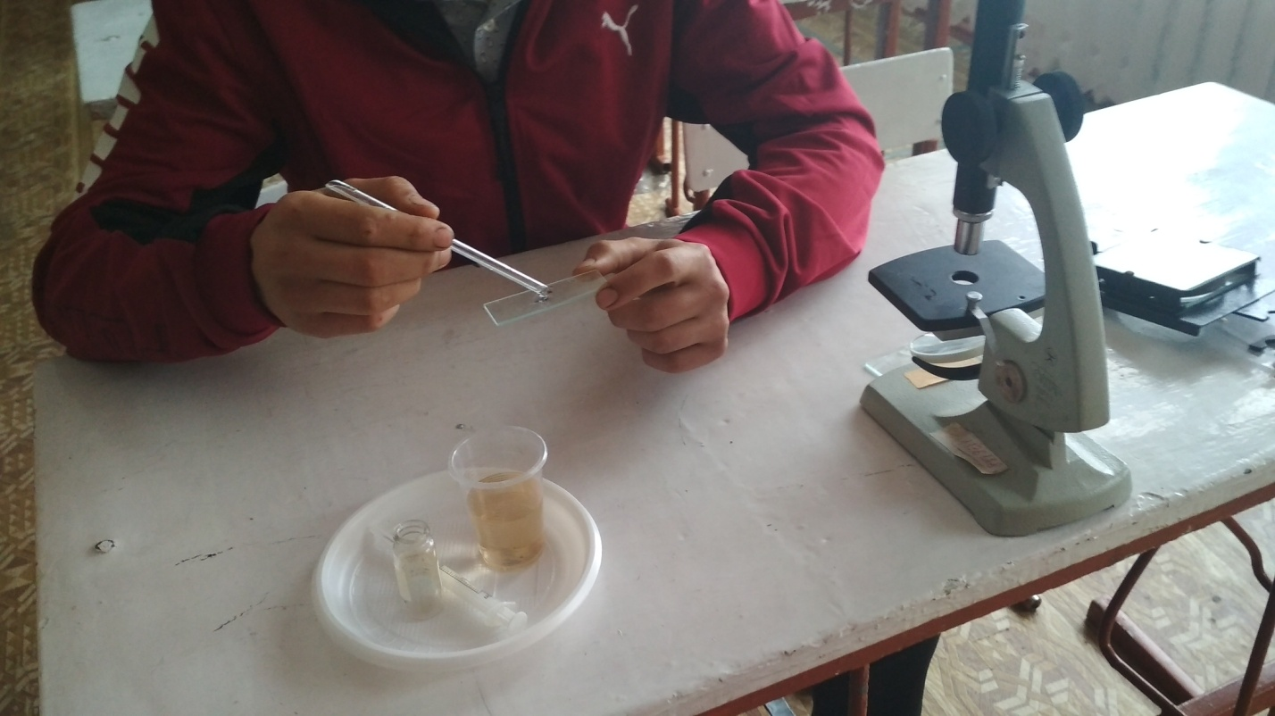

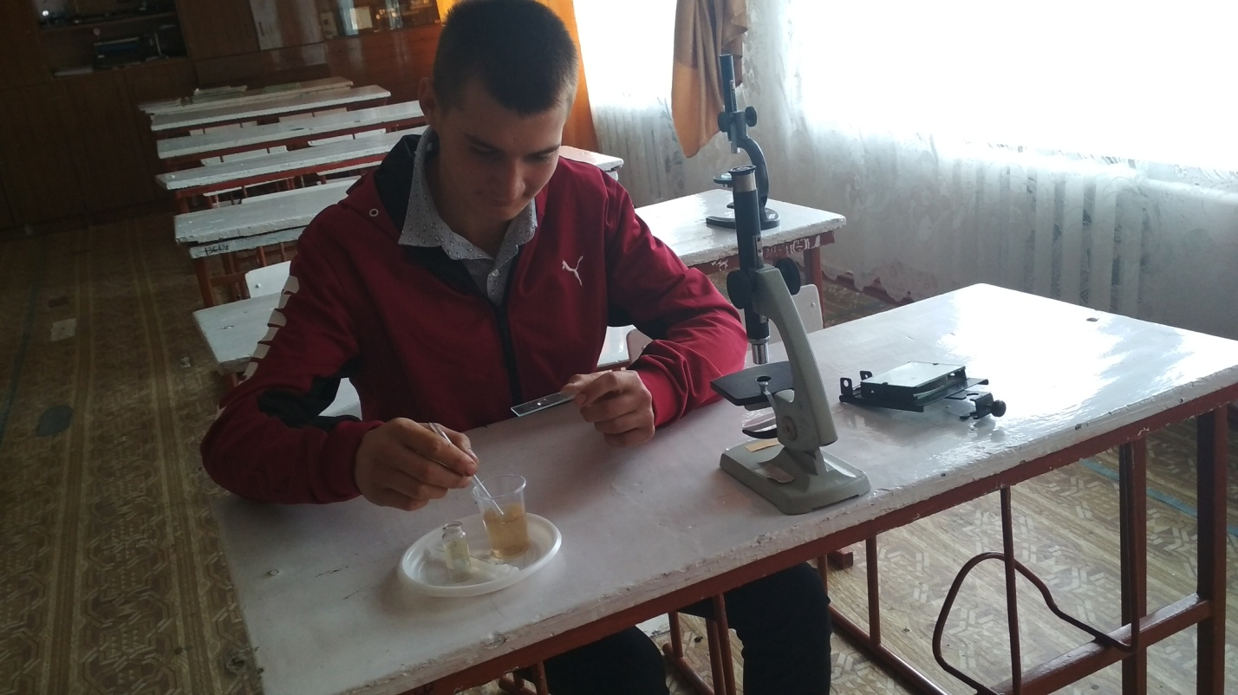

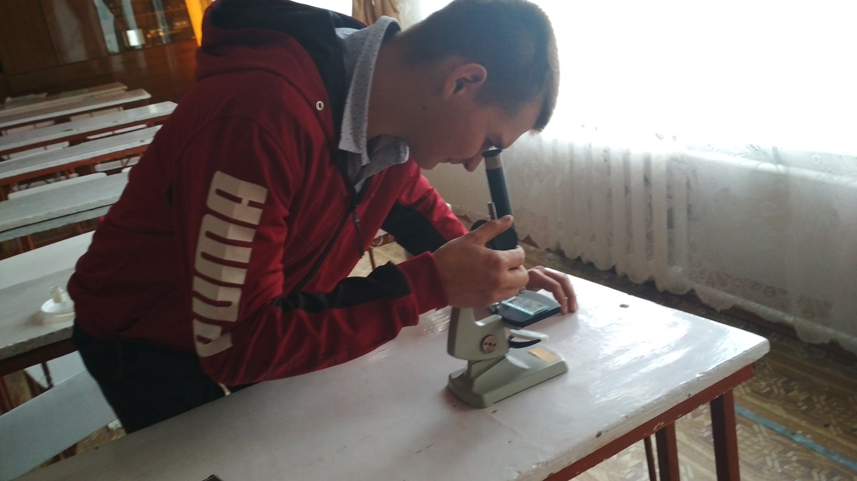

## К исследовательской деятельности можно отнести мини-проект

## [Физические приборы вокруг нас](https://obuchonok.ru/node/5793)

Есть в нашей копилке исследовательского опыта и такая работа «Исследование зависимости скорости истечения сыпучих веществ от диаметра крупинок».

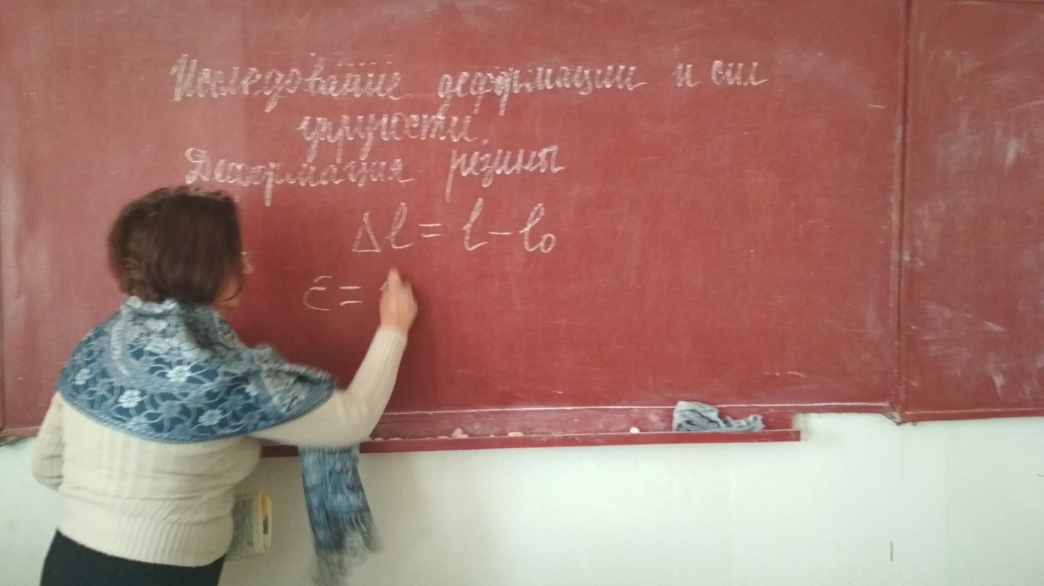

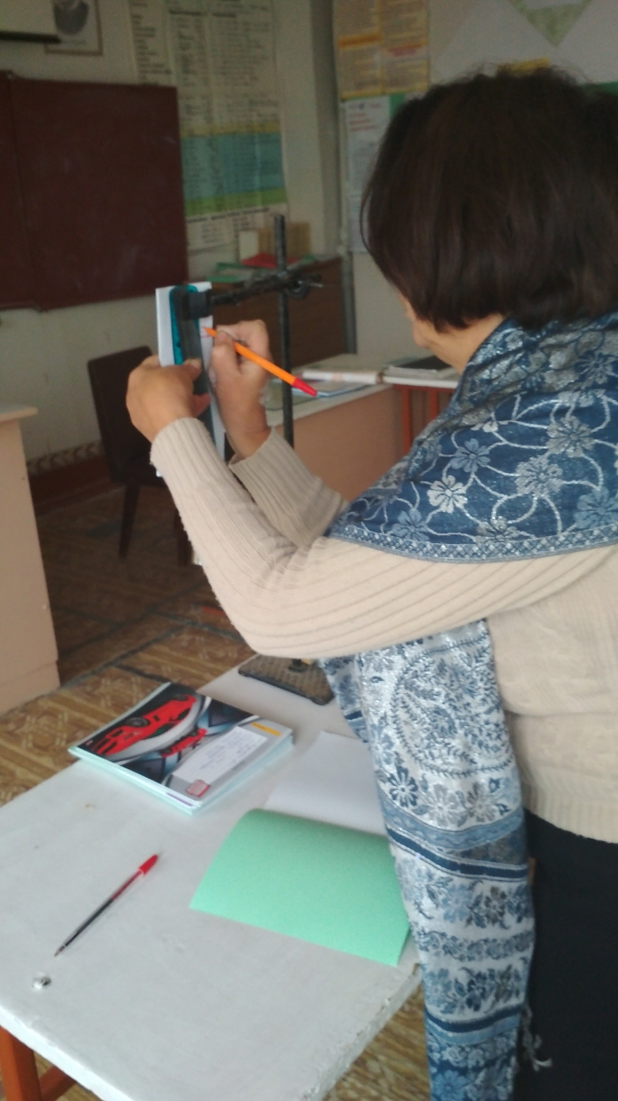

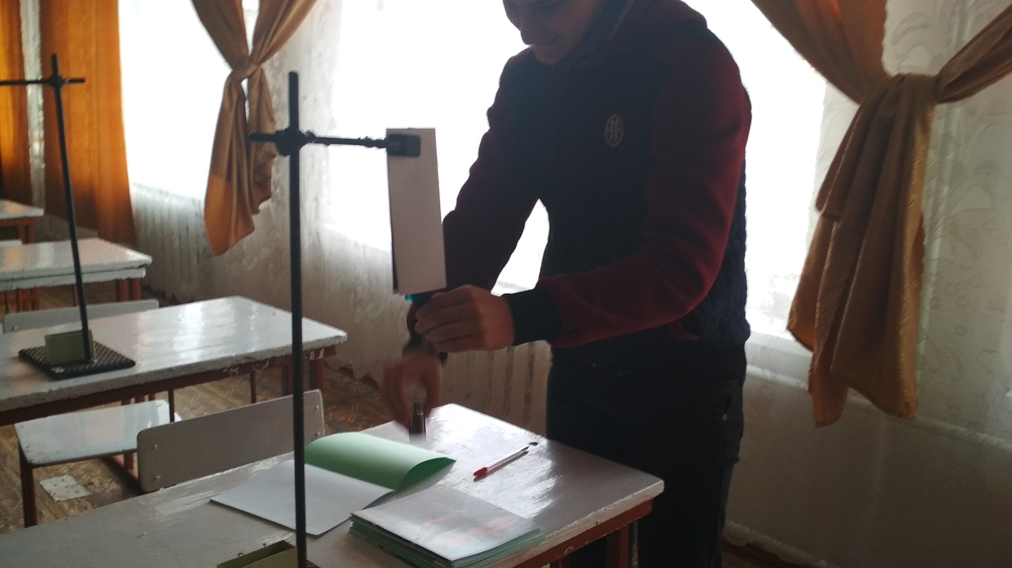

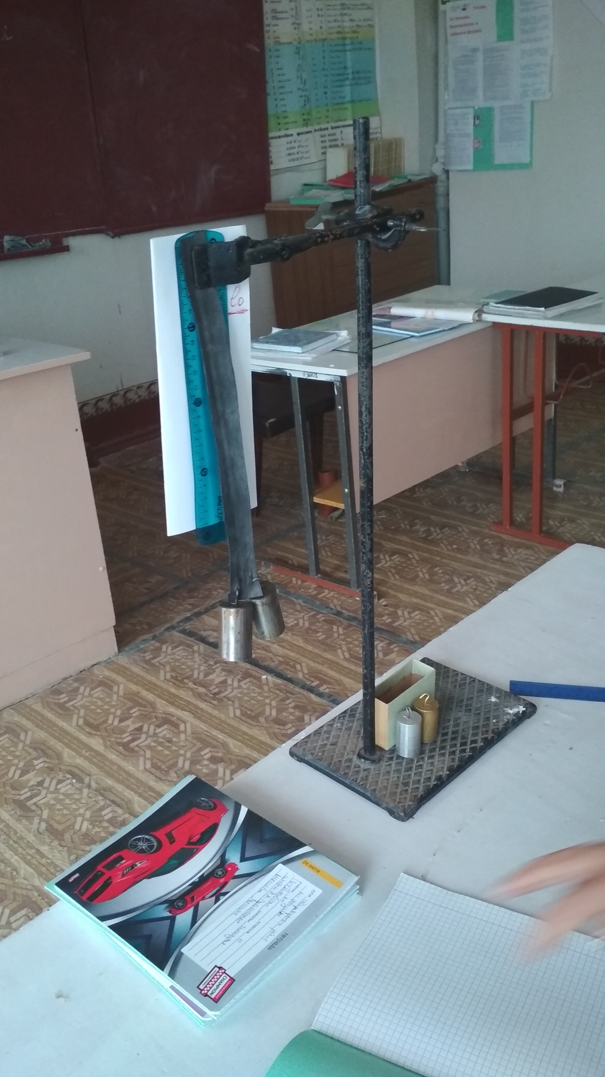

Проблема этой работы - проблема домохозяек и к физике имеет отношение разве что тем, что использует её приемы и методы. Однако тема вызвала интерес у девушек 11 класса и уже имеет решение.

В каждом ученике живет страсть к открытиям и исследованиям. Даже плохо успевающий ученик обнаруживает интерес к предмету, если ему удается что -то открыть самому. Задача учителя увлечь содержанием и способом выполнения работы. Исследовательская деятельность предполагает совместный творческий процесс учителя и ученика по поиску вариантов решения тех или иных проблем, задач. Учитель может подсказать и новые источники информации и может просто направить мысль учеников в нужном направлении. Деятельность учителя по организации исследований включает следующее:

-обеспечение учащихся необходимыми знаниями по организации исследований;

-активизация учащихся к нахождению путей достижения цели;

-выяснение того, какое оборудование необходимо для работы;

-обучение учащихся тому, как надо формулировать выводы, делать обобщения по результатам исследований.

Происходящие в современности изменения в общественной жизни требуют воспитания подлинно свободной личности, формирования у детей способности мыслить, добывать и применять знания, поэтому исследовательская деятельность в школе - это процесс приобретения ребенком навыков, необходимых для процесса социализации, что очень важно в жизни.